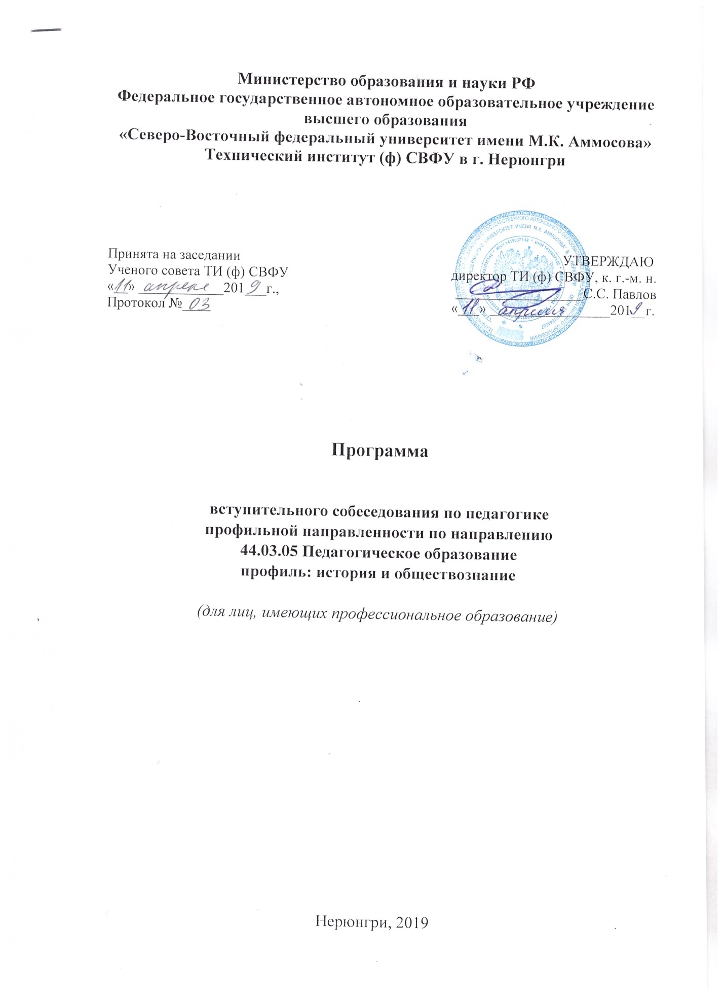

Пояснительная записка
Программа ориентирована на выявление уровня знаний абитуриента. На собеседовании по педагогике должна быть обеспечена доброжелательная и спокойная обстановка, предоставляющая поступающим возможность наиболее полно показать уровень своих знаний по предмету. Присутствие на вступительных испытаниях посторонних лиц (включая инспектирующие органы) без разрешения председателя приемной комиссии не допускается. Время проведения собеседования назначается приемной комиссией. При входе в аудиторию, где проводятся испытания, абитуриент предъявляет паспорт, или другой документ, удостоверяющий личность и экзаменационный лист. Собеседование по педагогике у каждого абитуриента принимается не менее, чем двумя экзаменаторами. При подготовке к устному собеседованию, абитуриент ведет записи в листе устного ответа, а экзаменаторы отмечают правильность и полноту ответов на все вопросы. При собеседовании в протоколе фиксируются все вопросы экзаменаторов. В случае несогласия с выставленной оценкой абитуриент имеет право подать апелляцию.

Требования к уровню знаний абитуриентов по педагогике
Цель вступительных испытаний – выявление уровня готовности к обучению и мотивации к профессиональной деятельности у поступающих по направлению подготовки 44.03.05 Педагогическое образование, профиль: история и обществознание.
Задачи:
- оценить умение поступающих лиц использовать теоретические знания для решения учебных задач;
- оценить готовность к работе с детьми.
Поступающий должен:
знать:
1) современные подходы к образованию;
2) особенности современной системы образования Российской Федерации,
3) основополагающие термины и понятия в области образования;
уметь:
1) объяснять педагогическое явление и его закономерности в области
образования;
2) обосновывать собственную позицию по отношению к педагогическим проблемам и путям их решения;
3) самостоятельно осуществлять поиск решения педагогических ситуаций;
4) обосновывать выводы, аргументировано объяснять возможные пути решения педагогических проблем с приведением примеров из практики образования;
5) анализировать и оценивать собственный подход к решению педагогических ситуаций;
владеть:
1) способами самостоятельного поиска и отбора информации по педагогическим проблемам;
2) навыками формулирования и аргументирования собственной позиции по вопросам;
3) владение основными методами научного познания, используемыми при исследовании современных подходов к обучению и воспитанию детей.

Содержание программы подготовке к собеседованию
Педагогика как наука и ее роль в жизни общества
Место педагогики в системе наук о человеке и человеческой деятельности. Зарождение педагогики как самостоятельной отрасли знания. Педагогика как искусство. Педагогика как наука. Педагогика как практическая деятельность человека и ее функции. Предмет педагогики. Общенаучная, отраслевая и дисциплинарная структуры педагогики. Цели образования и воспитания. Состояние педагогической теории и практики. Возрастание роли педагогики в обществе.

История педагогики
Зарождение педагогической мысли в древнем мире. Возникновение воспитания как общественного явления. Школа и педагогика в различные периоды исторического становления общества. Воспитание, обучение и педагогическая деятельность - важнейшие средства существования и преемственности общества. Нравственно-психологические и идейные взаимоотношения поколений. Педагогический идеал и его конкретноисторическое воплощение. Педагогические взгляды Я.А. Коменского, Дж. Локка, Ж.-Ж. Руссо, И.Г. Песталоцци, И. Гербарта, Л. Дистервега, Н.И. Пирогова, К.Д. Ушинского, Дж.Дьюи, А.С. Макаренко, В.А.Сухомлинского и их значение для становления и развития педагогики как науки.

Основные категории педагогики
Общая характеристика понятийно-категориального аппарата педагогической науки. История возникновения, развития и изменения педагогических терминов. Наиболее общие педагогические категории: «педагогика», «воспитание», «обучение», «просвещение», «образование», «педагогическая деятельность», «педагогический процесс», «педагогическая система», «педагогическое взаимодействие» и др. Интегративные педагогические категории: «педагогическая культура», «педагогическое сознание», «педагогическое общение», «педагогическое мышление», «педагогическое мастерство» и др. Отраслевые педагогические категории. Деятельность преподавателя по изучению и овладению понятийно-категориальным аппаратом педагогической науки.

Человек как объект и субъект педагогики
Педагогическая характеристика понятий: человек, личность, индивидуальность. Биологические и социальные концепции развития человека. Развитие представлений о человеке в истории педагогики. Возрастные и индивидуальные особенности человека и их учет в педагогической деятельности. Средства и методы педагогического воздействия на личность. Факты формирования личности и их учет в педагогической деятельности воспитателя. Роль активности человека в собственном развитии. Саморазвитие человека. Самовоспитание и самообразование. Персонификация педагогической деятельности преподавателя. Семейное воспитание и семейная педагогика.

Сущность, содержание и структура педагогического процесса
Категория «педагогический процесс» и формы его проявления. Структура и закономерность педагогического процесса. Единство обучения и воспитания, развитие. Основные этапы педагогического процесса в школе: его целостность и динамичность, взаимосвязь педагогических традиций и педагогических новаций. Закономерности и противоречия педагогического процесса. Нравственно-психологические и идейные взаимоотношения поколений.

Теория обучения (дидактика)
Дидактика как наука об обучении и ее основные проблемы. Обучение как процесс: его сущность, структура, содержание и динамика. Закономерности и противоречия процесса обучения. Общие принципы дидактики и их реализация в конкретных предметных методиках обучения. Организационные формы процесса обучения. Сущность и функции основных методов обучения. Сравнительный анализ имеющихся подходов к трактовке форм и методов обучения и основные тенденции их развития. Современные теории и технологии обучения.

Педагогическая теория воспитания
Воспитание как нравственно-психологические и идейные взаимоотношения поколений. Влияние макро и микросреды на процесс воспитания. Межличностные отношения в коллективе. Воспитание как организованный педагогический процесс: закономерности, структура и функции. Движущие силы процесса воспитания. Взаимосвязь законов, закономерностей и принципов воспитания. Сущность и система методов воспитания. Соотношение методов, приемов и средств воспитательного воздействия. Виды (содержание) воспитания и их специфика. Семейное воспитание и семейная педагогика. Характерные стратегии семейного воспитания в современном обществе. Пути и средства оптимизации семейного воспитания.

Педагог и педагогическая деятельность.
Педагогическая деятельность как теория и практика. Основные направления (виды) деятельности педагога. Структура педагогической деятельности и ее основные компоненты. Субъект, объект и предмет педагогической деятельности. Педагогическая задача и педагогическая ситуация. Понятие педагогического воздействия, его основные средства и методы. Педагог как субъект и объект педагогической деятельности. Педагогический идеал и его конкретно-историческое воплощение. Требования к педагогическим кадрам в современных условиях Нравственнопсихологический образ педагога. Формирование педагогического мастерства.

Современное состояние и перспективы развития педагогической науки
Основные противоречия современного этапа развития педагогики. Проблема формирования целей, задач и содержания обучения и воспитания в условиях многоуровневой структуры образования Государственный заказ на подготовку специалистов. Современная система образования структура, основные проблемы и тенденции развития Роль и задачи педагогической науки в совершенствовании всех компонентов образовательной системы. Актуальные проблемы и тенденции развития зарубежной педагогики.

Перечень вопросов к собеседованию
1. Педагогика как наука.
2. Педагогика как практическая деятельность человека и ее функции.
3. Возникновение воспитания как общественного явления.
4. Общая характеристика понятийно-категориального аппарата
педагогической науки.
5. Педагогическая характеристика понятий: человек, личность,
индивидуальность. Биологические и социальные концепции развития
человека.
6. Развитие представлений о человеке в истории педагогики.
7. Возрастные и индивидуальные особенности человека и их учет в
педагогической деятельности.
8. Средства и методы педагогического воздействия на личность.
9. Факты формирования личности и их учет в педагогической
деятельности.
10. Саморазвитие человека. Самовоспитание и самообразование.
11. Персонификация педагогической деятельности преподавателя.
12. Семейное воспитание и семейная педагогика.
13. Категория «педагогический процесс» и формы его проявления.
14. Структура и закономерность педагогического процесса.
15. Закономерности и противоречия педагогического процесса.
16. Нравственно-психологические и идейные взаимоотношения
поколений.
17. Дидактика как наука об обучении и ее основные проблемы.
18. Обучение как процесс: его сущность, структура, содержание и
динамика.
19. Закономерности и противоречия процесса обучения.
20. Организационные формы процесса обучения.
21. Сущность и функции основных методов обучения.
22. Современные теории и технологии обучения.
23. Воспитание как организованный педагогический процесс:
закономерности, структура и функции.
24. Движущие силы процесса воспитания.
25. Взаимосвязь законов, закономерностей и принципов воспитания.
26. Сущность и система методов воспитания. Соотношение методов,
приемов и средств воспитательного воздействия.
27. Виды (содержание) воспитания и их специфика.
28. Семейное воспитание и семейная педагогика.
29. Характерные стратегии семейного воспитания в современном
обществе. Пути и средства оптимизации семейного воспитания.
30. Педагогическая деятельность как теория и практика. Основные
направления (виды) деятельности педагога.
31. Структура педагогической деятельности и ее основные компоненты.
32. Понятие педагогического воздействия, его основные средства и
методы.
33. Педагог, как субъект и объект педагогической деятельности.
34.Формирование педагогического мастерства.
Критерии оценивания
По результатам вступительного испытания выставляется оценка по 100-балльной шкале.
Для оценки знаний абитуриента применяется шкала оценок принятая в СВФУ при балльно-рейтинговой системе:
Сумма баллов | Буквенный эквивалент оценки | Оценка
95-100 | А | 5 (отлично)
85-94,9 | В | 5 (отлично)
75-84,9 | С | 4 (хорошо)
65-74,9 | D | 4 (хорошо)
55-64,9 | E | 3 (удовлетворительно)
0-54,9 | F | 2 (неудовлетворительно)
А-В: за полное, всестороннее изложение (ответы) по заданным вопросам, умение анализировать, грамотно излагать материал;
C-D: отдельные неточности, неполнота ответа;
E: недостаточно полный ответ, допущены ошибки;
F: отсутствие правильных ответов на 2/3 вопросов, допущены грубые ошибки.
Минимальное количество баллов, подтверждающее успешное прохождение вступительного испытания составляет 80 баллов. Абитуриенты, получившие более низкую оценку, к конкурсному отбору не допускаются

Список рекомендуемой литературы

- Гребенюк О.С., Гребенюк Т.Б. Теория обучения: Учеб. для студ. высш. учеб. заведений. - М.: Изд-во ВЛАДОСПРЕСС, 2003. - 384с.
- Педагогика: педагогические теории, системы, технологии: Учеб.
- Подласый И.П. Педагогика. Новый курс: Учебник для студ. пед. вузов:
- Подласый И.П. Педагогика. Учебник для студ. пед. вузов. -
- Сластенин В.А. Педагогика: Учеб. пособие для студ. высш. пед. учеб. В 2 кн. - М.: Гуманит. изд. центр ВЛАДОС, 1999.
- Е.Н. Шиянов, Т.П. Бабаева и др.; Под ред. С.А. Смирнова. - М.: заведений / В.А. Сластенин, И.Ф. Исаев, Е.Н. Шиянов; Под ред. В.А. Издательский центр "Академия", 1999. - 544с.
- М.:Просвещение: Гуманит. изд. центр ВЛАДОС, 1996. - 432с. пособие для студ. сред. пед. учеб. заведений /С.А. Смирнова, И.Б. Котова,
- Сластенина. - 3-е изд., стереотип. - М.: Изд. центр "Академия", 2004. – 576 с.

